Задание для объединения «Лего-конструирование»
Дата: 14.05.2020г.
Тема: «Переменные».
Задание:
Изучить теоретические сведения о переменных с использованием ПО LEGO Mindstorms Ev3.

Переменные - это «именованное хранилище» для данных. Переменные могут содержать в себе информацию различных типов, таких как:
- Текст
- Числовое значение
- Логическое значение
- Числовой массив
- Логический массив
Для того, чтобы создать переменную, необходимо перейти в свойства проекта, во вкладку “Переменные”:
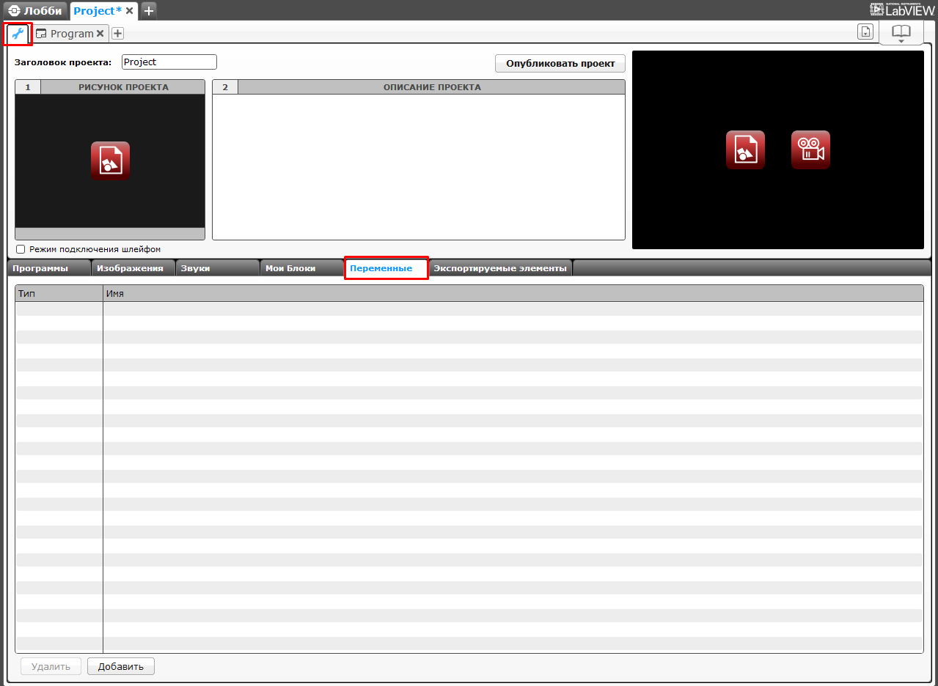
и нажать кнопку “Добавить”, после чего появится следующее окно:
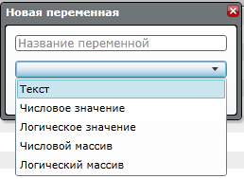
в котором нужно ввести название переменной и выбрать тип данных, которые будут в ней храниться.

Взаимодействие с переменными в программе производится при помощи блока “Переменная”, расположенного в красной вкладке:
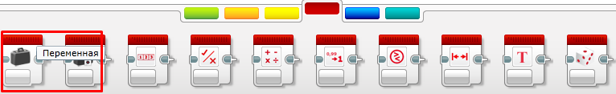
После того, как блок будет размещён в вашей программе, вы можете записывать или считывать значение вашей переменной. Для этого необходимо выбрать вашу переменную, а затем выбрать действие, производимое с данной переменной:
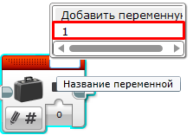
В данном случае выбрано действие записи значения в переменную, а значение, которое будет записано в неё, равно нулю.
Вы можете не задавать какое-то определённое значение переменной, а считать состояние какого-либо датчика, например, состояние датчика касания:
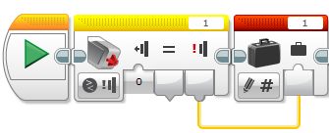
В переменную будет записано одно из трёх возможных состояний данного датчика (0-2).

Значение переменной можно считать, изменив режим работы блока на “Считывание”, и, в зависимости от значения выполнять какое-либо действие. Например, взаимодействие с переключателем:
